

JUEGO: MATEPÚN

Este es un juego en que participan dos personas.
Necesitará construir el dado que se presenta a continuación; además necesitará papel, lápiz y 10 porotos o piedrecitas por cada participante.
Primero deben lanzar el dado para que este indique que operación deberán realizar.
Luego, los dos jugadores, manteniendo sus manos detrás de su espalda, dirán “¡Ma-te-pun!” y al finalizar esta palabra mostrarán, al unísono, la cantidad de dedos que elijan en cada una de sus manos.
Ejemplo:
 | + |  | + | 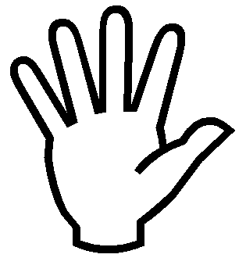 | + | 

Jugador A
Jugador B

Una vez que los dos hayan mostrado los dedos, tendrán que multiplicar o sumar los cuatro dígitos, dependiendo de la operación que haya indicado el cubo.
Puede calcular el resultado mentalmente o ayudándose con lápiz y papel.
El jugador que primero llegue al resultado, debe decirlo en voz alta. Si el resultado es correcto, su contrincante deberá darle uno de sus porotos.
Repitan el juego hasta que a uno de los jugadores no le queden más porotos, gana el que se quede con todos los porotos.
Estos son los números que puede indicar con sus dedos:
 |  |  | 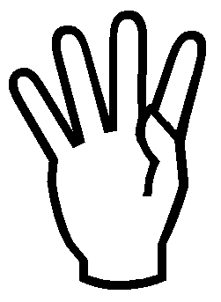
Uno | Dos | Tres | Cuatro | Cinco | Cero

Este es el dado que le indicará qué operación deberá realizar; péguelo sobre una cartulina y luego ármelo para poder jugar.

•

•

+

+

•

+

Elaborado por: Beatriz Villagrán Walter

